### ****mysql-installer-community-5.6.40.1安装教程****

### **小白杰作，大神勿喷**

网上的教程有很多，基本上大同小异。但是安装软件有时就可能因为一个细节安装失败。我也是综合了很多个教程才安装好的，所以本教程可能也不是普遍适合的。

### **1.下载链接：**<https://pan.baidu.com/s/1Ia969dBzbau43oa-0HxLgw>

****提取码：buuk****

### **2.安装：**

2.1、解压到某地，我习惯于桌面，安装完后就会删除  
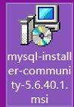  
2.2、****双击****打开，一定要双击打开  
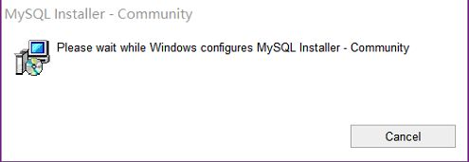  
打开加载过程…  
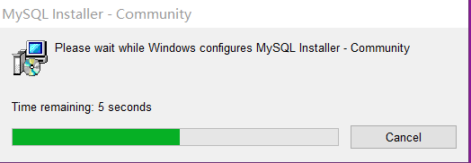  
2.3、打开之后，勾选我同意选项，并且点击Next>进入下一步  
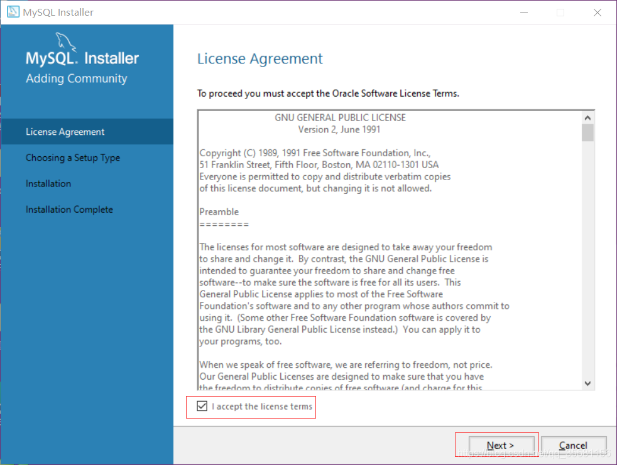  
****2.4、选择默认安装就行，如果你想单独配置某项，现在你就可以换台了，这个教程是按照默认方式来安装的。****  
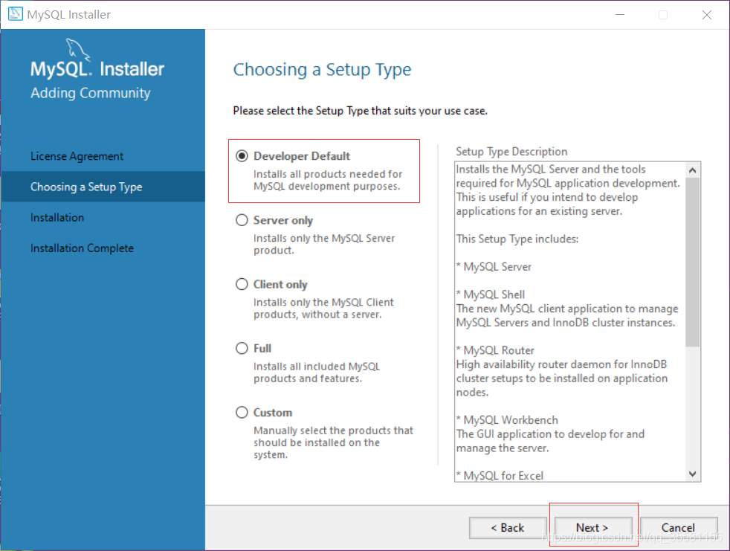  
****2.5、检查环境是否完整，这一步将直接关系到后面你是否可以安装成功，如果你到这一步，你需要安装的环境比我显示的多，那么就需要点击Execute安装****  
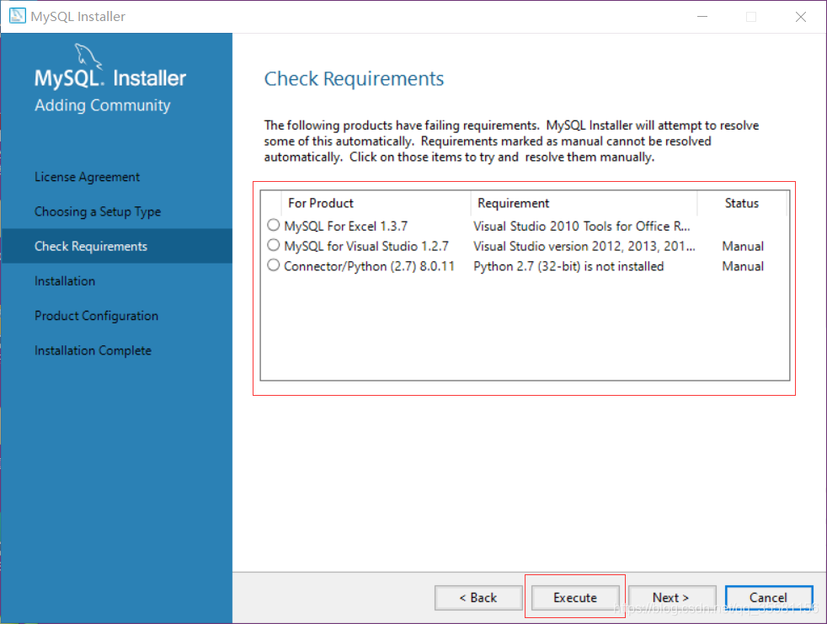  
****2.6、我就不做演示了，这是环境都具备的一台电脑，直接点击Next下一步，如果缺少环境，安装到最后发现问题了，可以卸载掉重新安装！****  
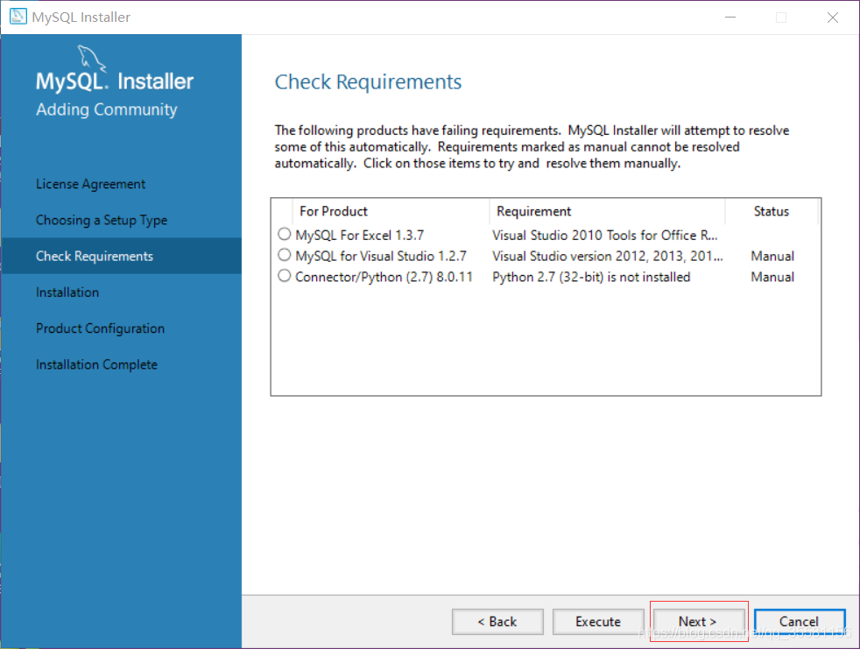  
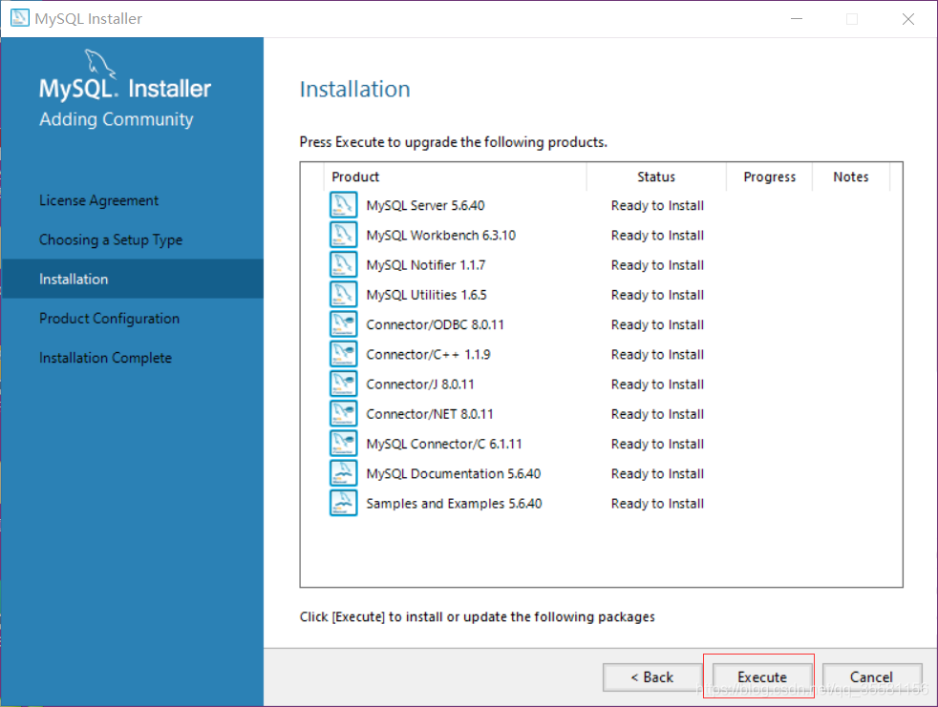  
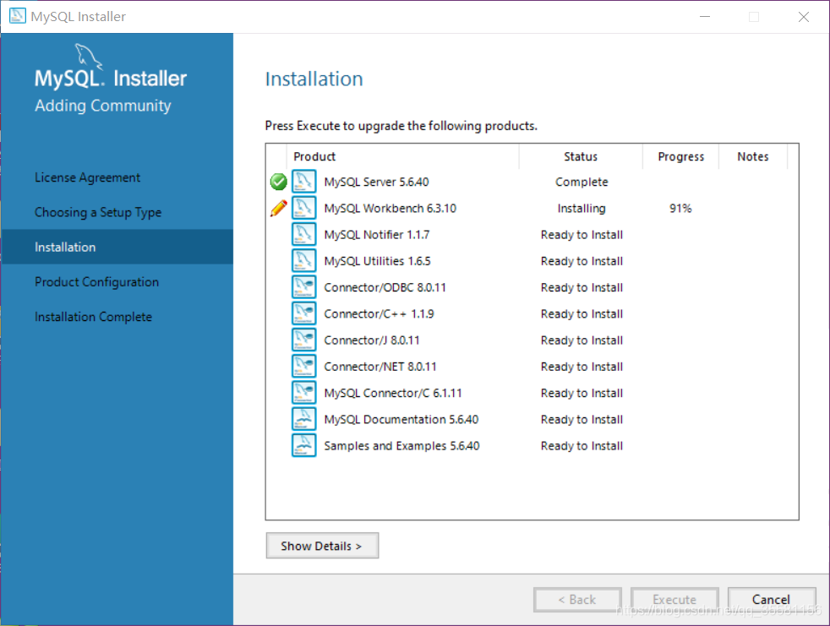  
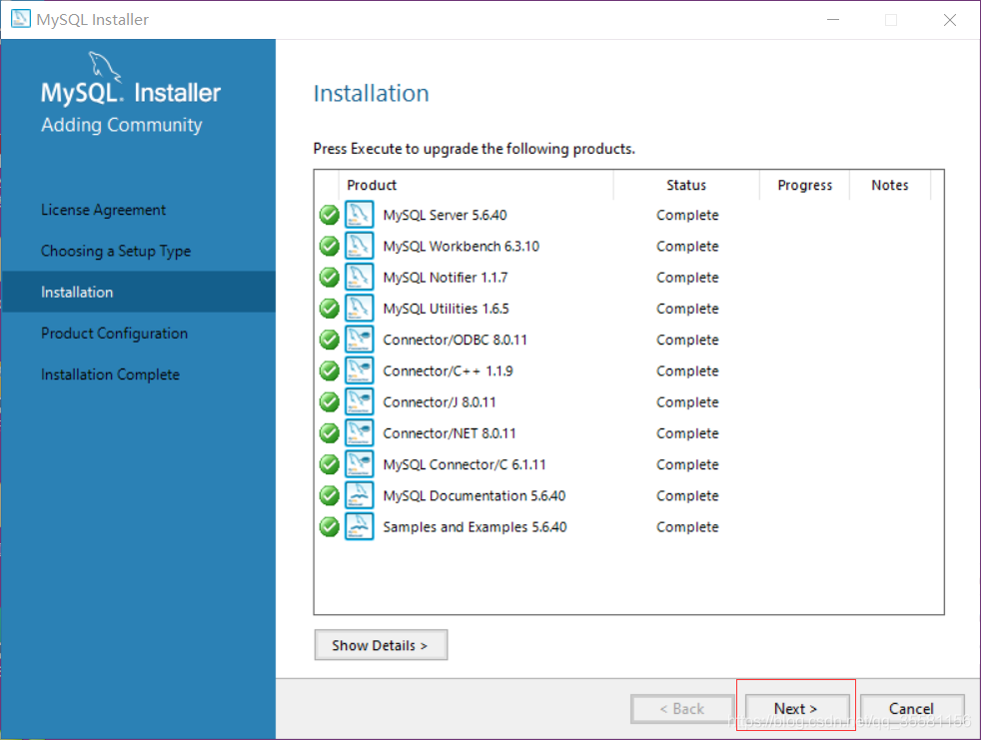  
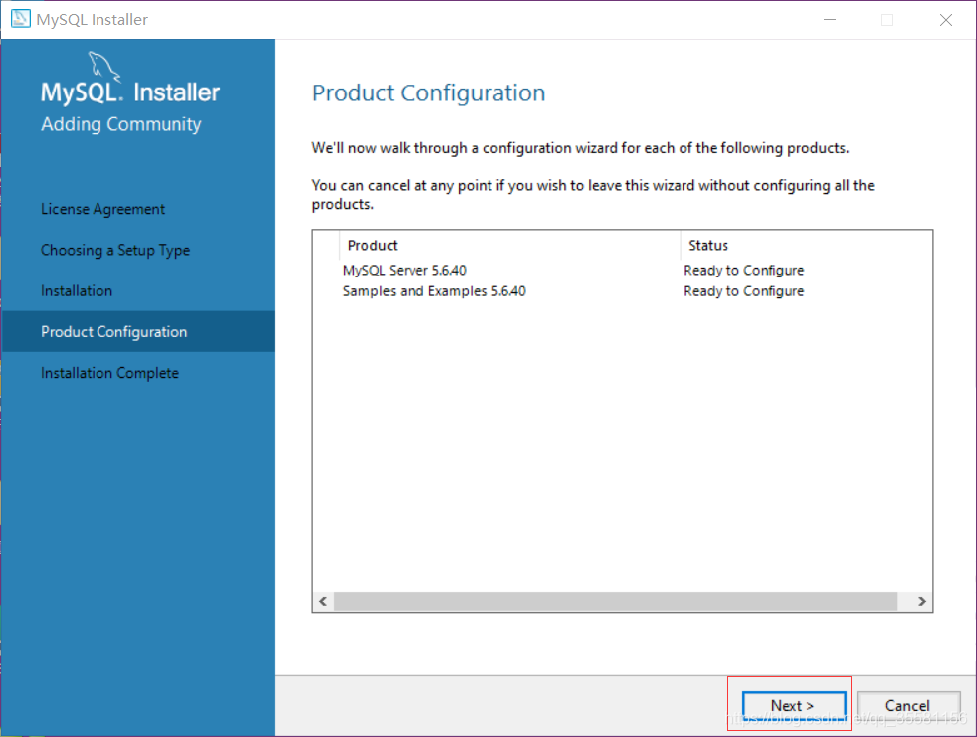  
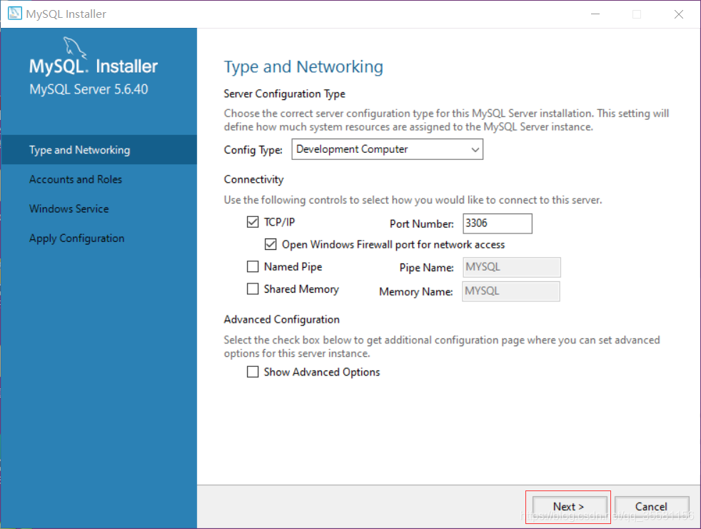  
****2.7、设置一个密码，需要记住，每次链接都需要用到****  
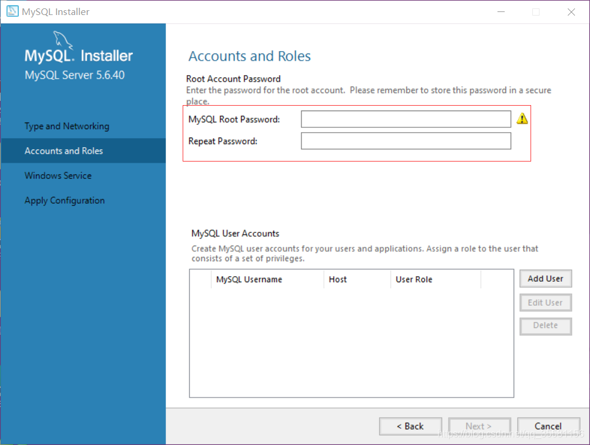  
****2.8、显示weak不要紧，他是在提醒你密码强度弱，一般我们学习用，不用设置那么高强度的密码****  
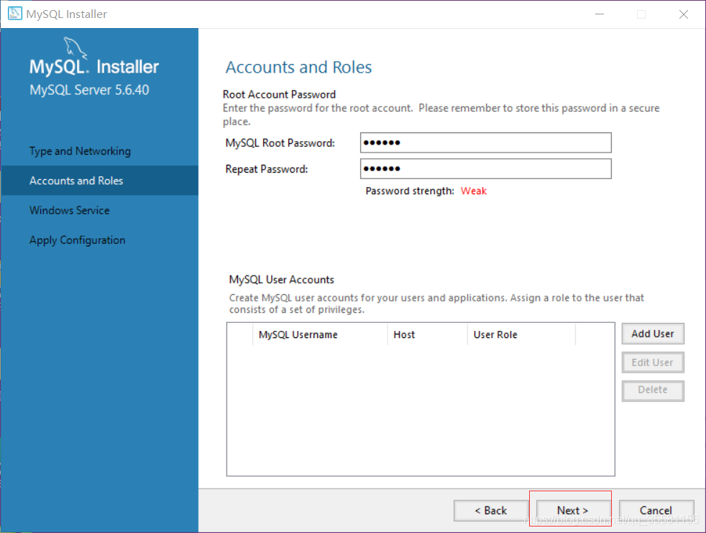  
****2.9、设置服务名称，默认就好****  
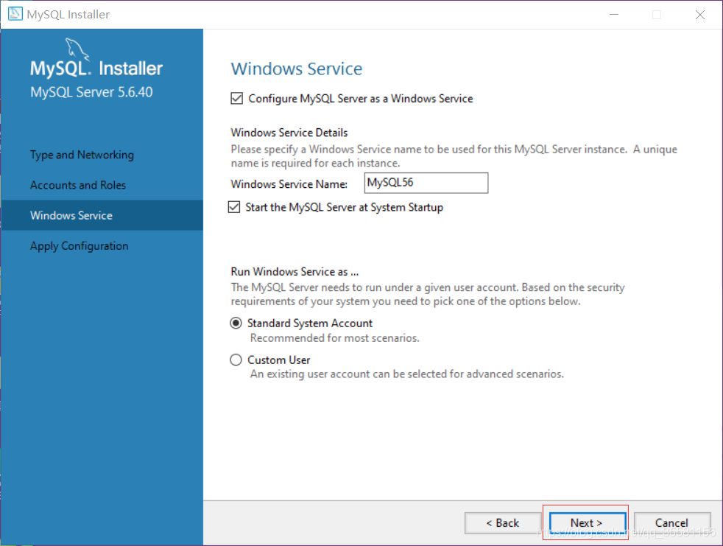  
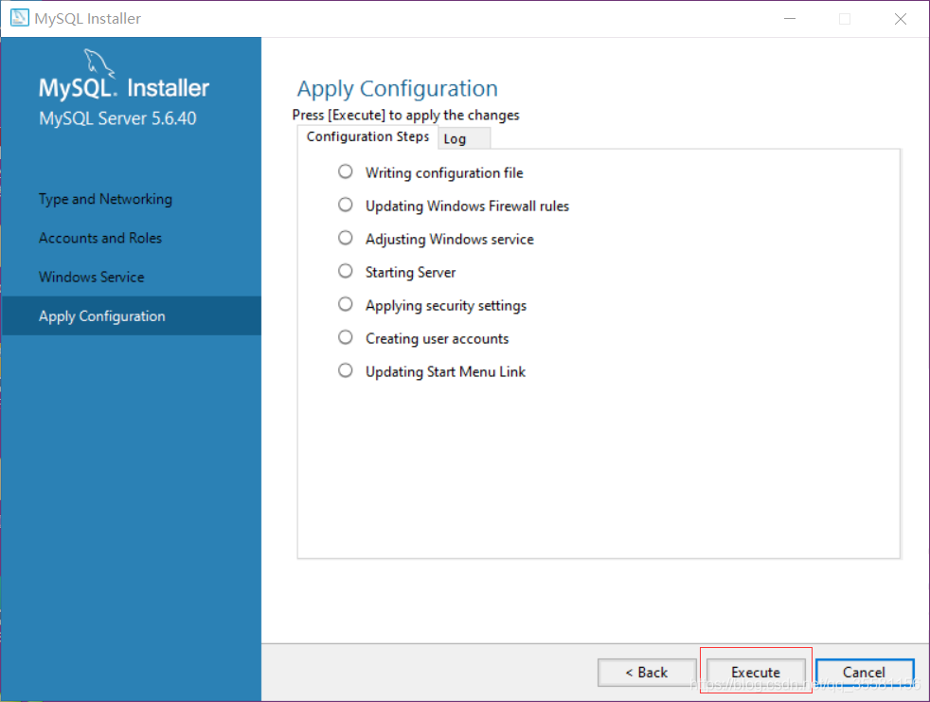  
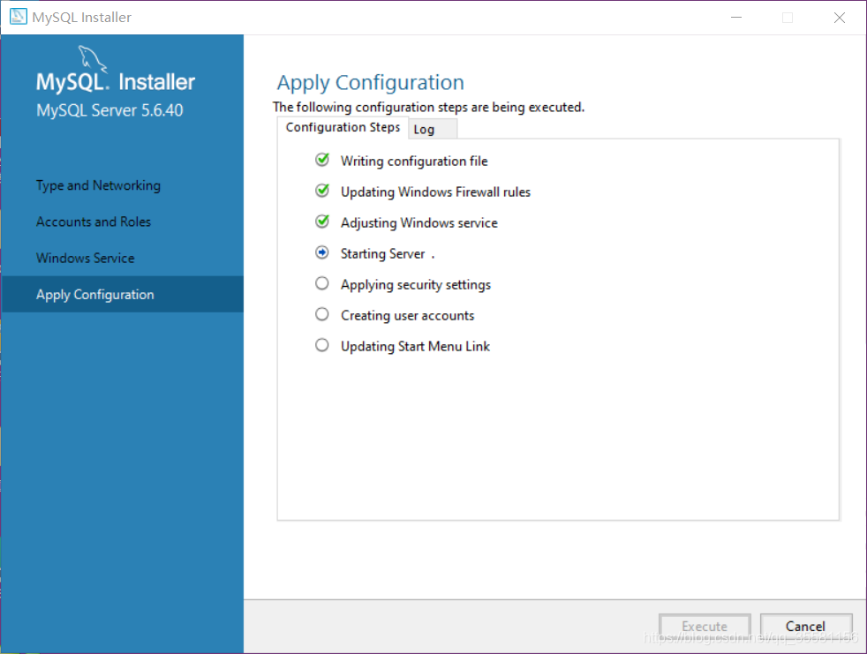  
****2.10、如果你在这一步出现错误，请退出安装，将已经安装上的MySQL全部移除，进行重装****  
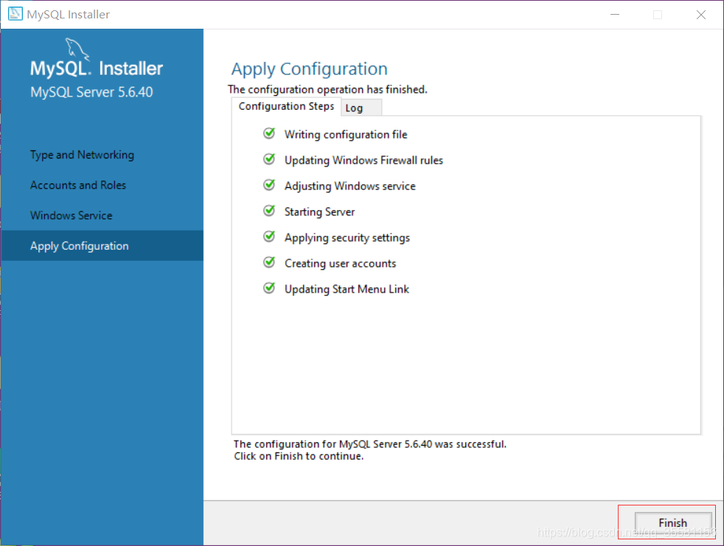  
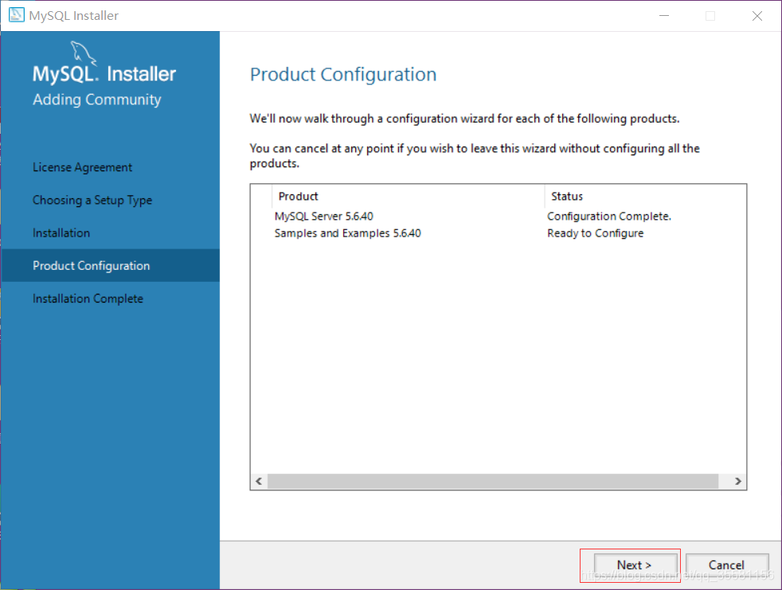  
****2.11、默认打钩选项，输入刚才设置的密码，点击Check进行连接****  
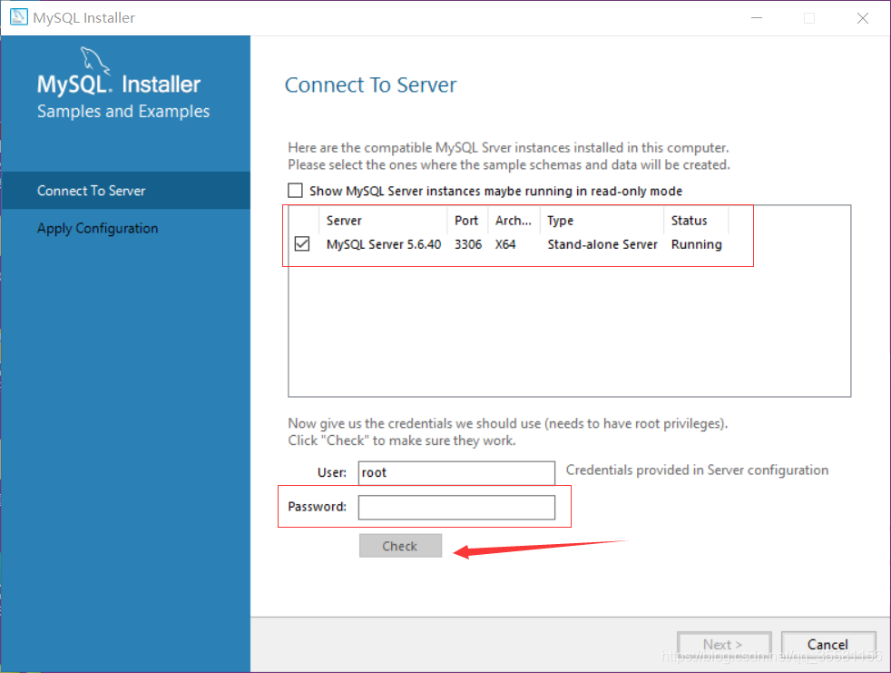  
****2.12、如果现实后面绿色，那么就代表安装成功了****  
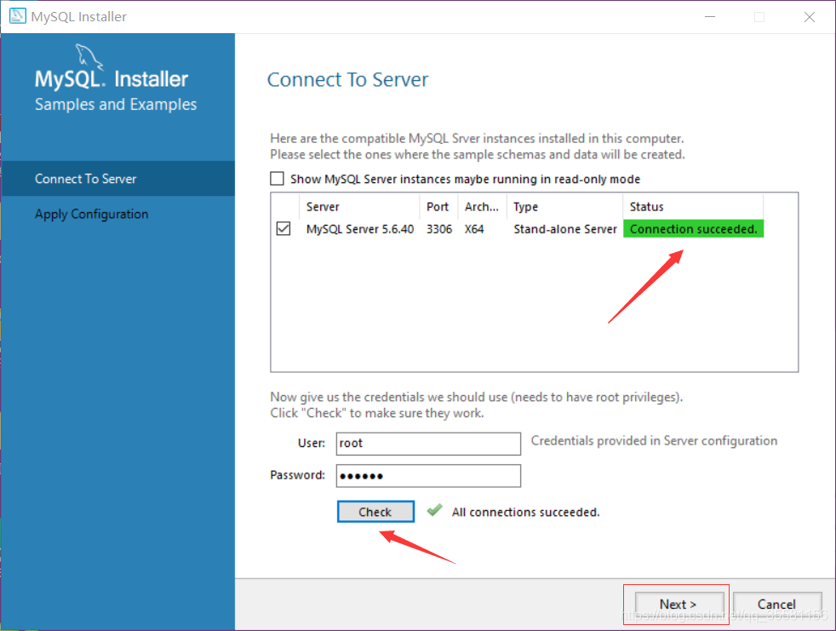  
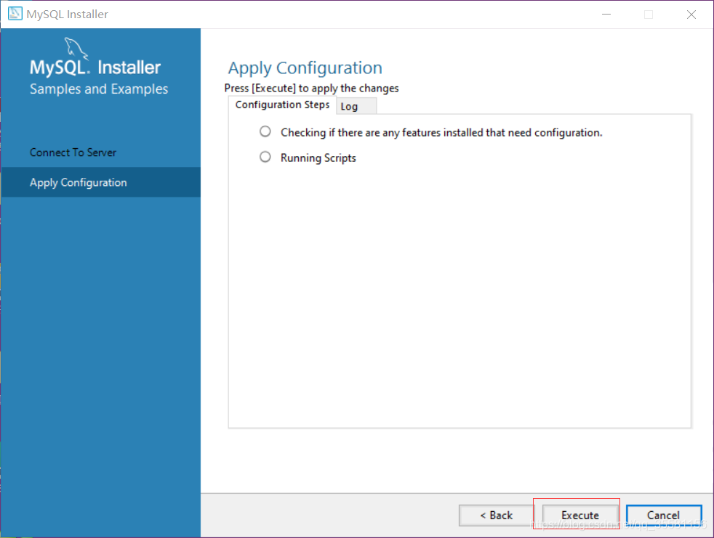  
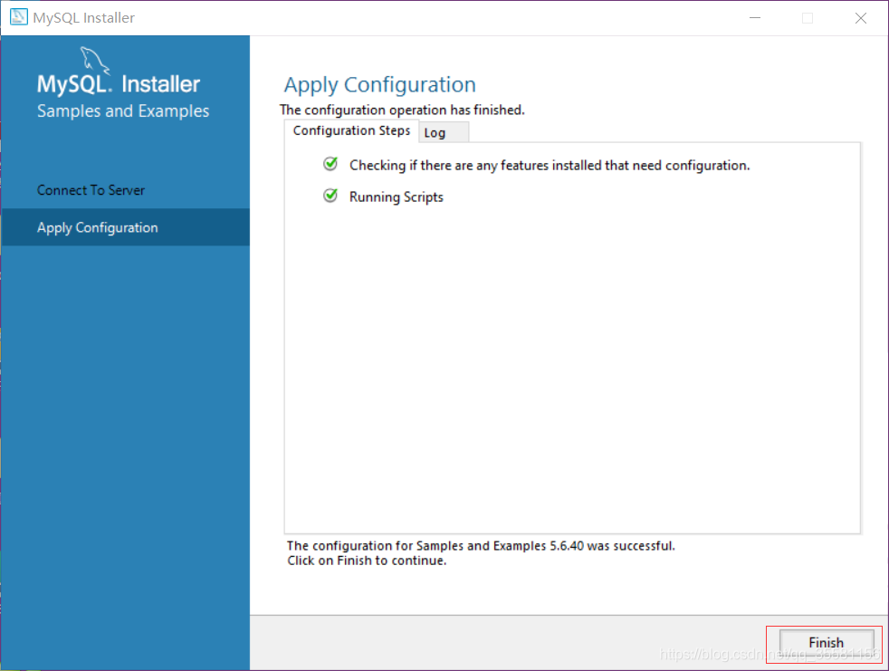  
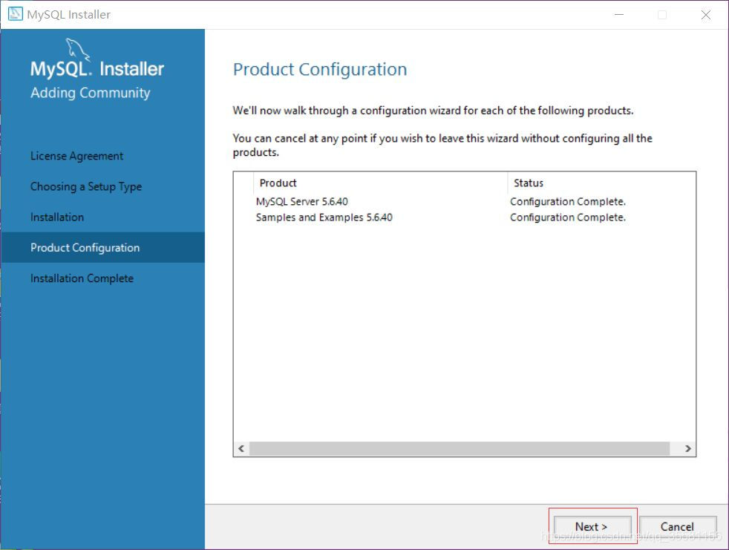  
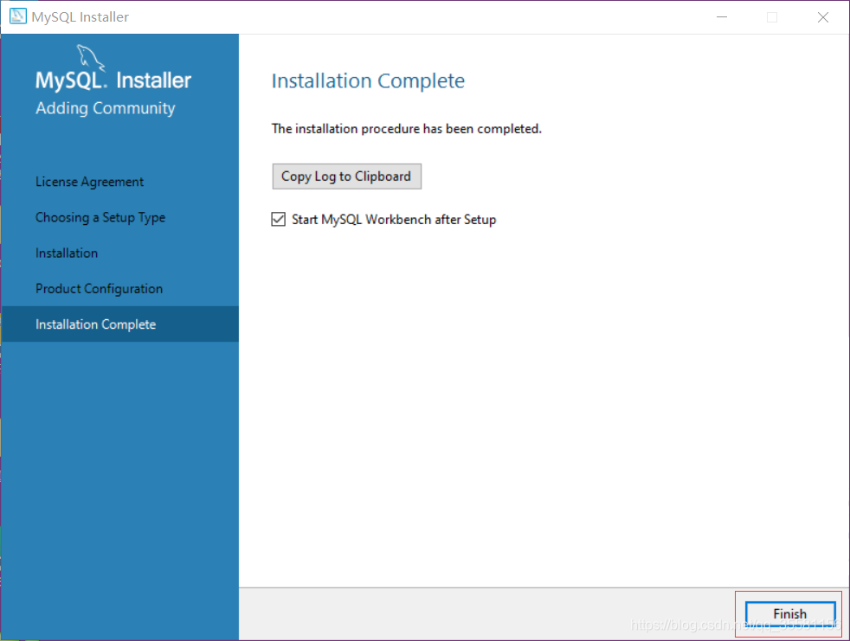

### **点击Finish，安装完成！**